ИЗМЕРЕНИЯ ПОСТОЯННЫХ ТОКОВ И НАПРЯЖЕНИЙ
(Ознакомительная работа)
Самостоятельная работа в виртуальной лаборатории
- Цель работы
Познакомиться с программой схемотехнического моделирования Electronics Workbench (EWB) и освоить самостоятельно приемы работы с этой программой

- Задание
  - Ознакомиться по данному описанию с основами работы в программе Electronics Workbench (EWB);
  - Научиться запускать программу (EWB), "собирать схемы" и устанавливать параметры всех элементов;
  - "Подключить" амперметры и вольтметры для измерения токов и напряжений элементов, указанных в Вашем варианте;
  - Снять показания приборов для двух значений напряжений источника (заданного в Вашем варианте и в два раза больше);
  - Сохранить на жестком диске файл с собранной схемой;
  - Составить письменный отчет по проделанной работе.

- Порядок выполнения работы
  - Запуск программы EWB
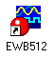Для запуска программы необходимо: щелкнуть мышью на кнопке "Пуск", выбрать группу "Программы", затем группу "Electronics Workbench" и команду "Electronics Workbench". Если на рабочем столе MS Windows лежит ярлык программы, то дважды щелкнуть мышью на значке ярлыка программы Electronics Workbench.
После запуска программы Вы попадаете в главное окно EWB, показанное на рис.1.
Главное окно программы устроено аналогично всем окнам MS Windows: под заголовком окна (синяя полоска вверху) находится строка меню с группами команд (File, Edit, Circuit, Analysis, Window и Help). Под строкой меню находятся две панели с кнопками: основная (для работы с файлами, элементами окна, параметрами внешнего вида) и панель с группами элементов. В правом верхнем углу окна находятся клавиша "Пуск – Стоп" для запуска – остановки моделирования (обозначена "0 / 1") и кнопка приостановки моделирования ("Pause"). Под строкой заголовка схемы находится наборное поле для сборки цепи и подключения приборов.
  - Сборка схемы
Прежде чем создавать принципиальную схему средствами программы EWB, необходимо на листе бумаги подготовить ее эскиз с примерным расположением компонентов (показано на рис. 10).
Процесс создания схемы начинается с размещения на рабочем поле EWB элементов цепи из наборов компонентов программы в соответствии с подготовленным эскизом.
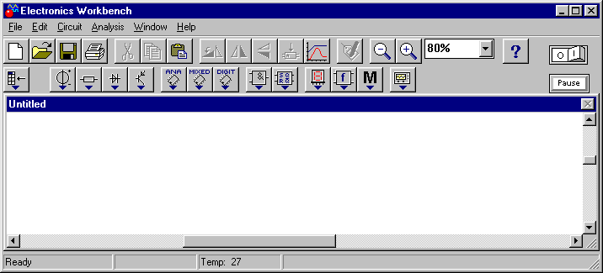
Рис. 1. Главное окно программы Electronics Workbench
Панель групп элементов и устройств
Заголовок окна
Строка меню
Основная панель
Кнопки уменьшения / /увеличения вида
Масштаб вида
Клавиша пуск/стоп
Кнопка приостановки работы
Кнопки управления окном
Вертикальная полоса прокрутки
Горизонтальная полоса прокрутки
Наборное поле
Заголовок схемы
Для открытия нужного набора необходимо подвести курсор мыши к соответствующей кнопке наборов и нажать один раз ее левую клавишу, после чего откроется окошко с кнопками – компонентами. На рис.2 показана нажатая кнопка с набором элементов "Источники".
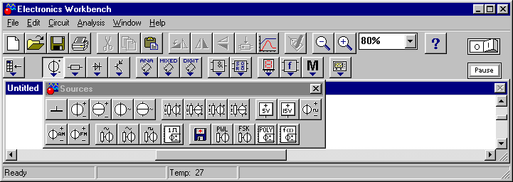
Нажата кнопка

Рис. 2. Раскрыта группа элементов – источников
Необходимый для создания схемы элемент переносится (перетаскивается) из открывшегося окошка группы элементов на наборное поле программы движением мыши при нажатой левой кнопке. Из раскрытой группы "Источники" нужно перетащить элемент "Земля", обозначенный ⊥ (это первый слева в первом ряду), и источник постоянного напряжения (второй слева в первом ряду). Результат таких действий показан на рис.3.
На рис.4 и 5 показаны аналогичные действия по переносу всех элементов и приборов цепи по рис.10.
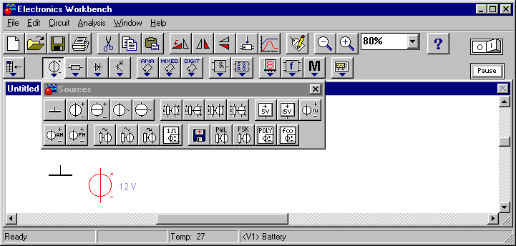
Рис. 3. На наборное поле перетащены с помощи мыши два элемента
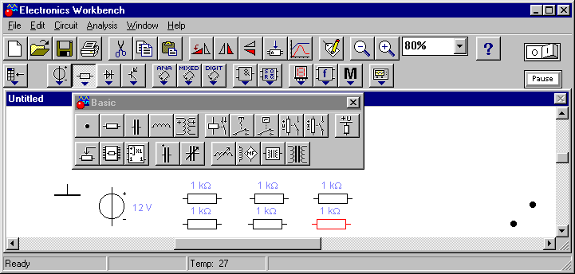
Рис. 4. На наборное поле с помощью мыши перетащены 6 резисторов и два узла (жирные точки)
Требуемые параметры (например, сопротивление резистора, его метка – обозначение на схеме) устанавливаются в раскрывающемся диалоговом окне после двойного щелчка мышью по значку компонента (ввод значений производится с клавиатуры, а кратность/дольность единиц измерения с помощью мыши), выбор подтверждается нажатием кнопки Ок или клавиши Enter. В табл. 1 приведены варианты параметров элементов цепи: сопротивления и напряжение источника.
Таблица 1. Варианты параметров элементов
Вариант | R1,  Ом | R2,  Ом | R3,  Ом | R4,  Ом | R5,  Ом | R6,  Ом | Е,  В | Элемент для измерения  тока/напряжения
1 | 5 | 10 | 20 | 30 | 25 | 10 | 24 | R1
2 | 5 | 10 | 20 | 30 | 25 | 10 | 24 | R2
3 | 5 | 10 | 20 | 30 | 25 | 10 | 24 | R3
4 | 5 | 10 | 20 | 30 | 25 | 10 | 24 | R4
5 | 5 | 10 | 20 | 30 | 25 | 10 | 24 | R5
6 | 10 | 20 | 40 | 60 | 50 | 20 | 100 | R1
7 | 10 | 20 | 40 | 60 | 50 | 20 | 100 | R2
8 | 10 | 20 | 40 | 60 | 50 | 20 | 100 | R3
9 | 10 | 20 | 40 | 60 | 50 | 20 | 100 | R4
10 | 10 | 20 | 40 | 60 | 50 | 20 | 100 | R5
11 | 10 | 5 | 25 | 15 | 10 | 10 | 65 | R1
12 | 20 | 5 | 25 | 15 | 10 | 10 | 65 | R2
13 | 20 | 5 | 25 | 15 | 10 | 10 | 65 | R3
14 | 20 | 5 | 25 | 15 | 10 | 10 | 65 | R4
15 | 20 | 5 | 25 | 15 | 10 | 10 | 65 | R5
16 | 20 | 100 | 150 | 120 | 200 | 150 | 220 | R1
17 | 25 | 100 | 150 | 120 | 200 | 150 | 220 | R2
18 | 25 | 100 | 150 | 120 | 200 | 150 | 220 | R3
19 | 25 | 100 | 150 | 120 | 200 | 150 | 220 | R4
20 | 25 | 100 | 150 | 120 | 200 | 150 | 220 | R5
21 | 25 | 10 | 20 | 30 | 20 | 25 | 50 | R1
22 | 50 | 10 | 20 | 30 | 20 | 25 | 50 | R2
23 | 50 | 10 | 20 | 30 | 20 | 25 | 50 | R3
24 | 50 | 10 | 20 | 30 | 20 | 25 | 50 | R4
25 | 50 | 10 | 20 | 30 | 20 | 25 | 50 | R5
26 | 50 | 200 | 100 | 250 | 150 | 100 | 300 | R1
27 | 50 | 200 | 100 | 250 | 150 | 100 | 300 | R2
28 | 50 | 200 | 100 | 250 | 150 | 100 | 300 | R3
29 | 50 | 200 | 100 | 250 | 150 | 100 | 300 | R4
30 | 50 | 200 | 100 | 250 | 150 | 100 | 300 | R5
Для установки сопротивлений резисторов (первоначально их сопротивление установлено в 1 кОм) нужно дважды щелкнуть мышью на значке резистора– откроется диалоговое окно свойств резистора (рис. 6). Щелкнув мышью на вкладке "Value" ("Величина, значение"), нужно в поле ввода сопротивления ввести нужное число, а затем мышью (справа кнопки – переключатели ) выбрать кратность сопротивления (Ом, кОм или МОм).
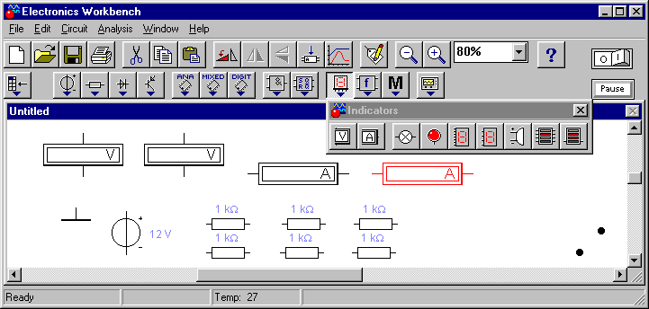
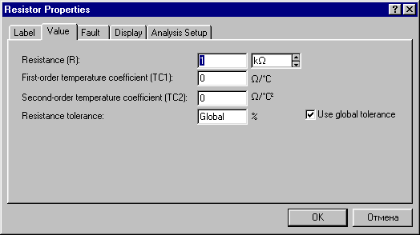
Рис. 5. Перенос на наборное поле двух вольтметров и двух амперметров
Вкладка "Значение"
Поле ввода значения
Выбор мышью кратности единиц измерения
Вкладка "Метка"
Далее, щелкнув на вкладке "Label" ("Метка, обозначение") в поле ввода, нужно ввести обозначение резистора. К сожалению, в программе невозможно вводить индексы, поэтому вместо R₁ приходится вводить R1.
Аналогично нужно установить параметры остальных резисторов.

Рис. 6. Диалоговое окно свойств резистора
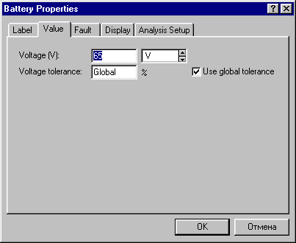
Рис.7 Диалоговое окно свойств источника постоянного напряжения
Диалоговое окно свойств источника постоянного напряжения приведено на рис. 7. Поля ввода значения и кратности/дольности единиц измерения похожи на поля ввода резистора.
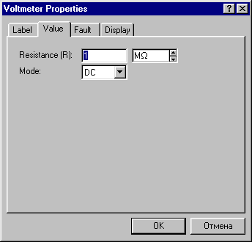
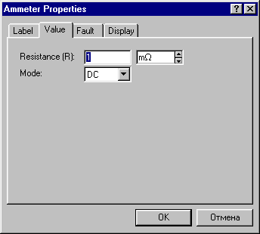
Приборы также имеют Свойства. На рис. 8 показаны диалоговые окна Свойств вольтметра и амперметра. Здесь на вкладке "Значения" можно выбрать режим измерений и установить внутреннее сопротивление. С помощью вкладки "Обозначение" можно обозначить прибор на схеме, например, V1.
Режим измерений: АС – ~ напряжение, DC – = напряжение
Внутреннее сопротивление
а) б)
Рис. 8. Окна свойств вольтметра (а) и амперметра (б)
Наиболее важным является режим измерений. В режиме DC измеряется среднее значение (постоянные напряжения, токи), а в режиме АС – действующее (переменные напряжения, токи).
После размещения элементов на наборном поле (перетаскиваются мышью), производится соединение их выводов проводниками. При этом необходимо учитывать, что к выводу компонента можно подключить только один проводник. Для выполнения подключения курсор мыши подводится к выводу компонента и после появления кружочка черного цвета нажимается левая кнопка и появляющийся при этом проводник протягивается к выводу другого компонента до появления на нем такого же кружочка, после чего кнопка мыши отпускается и соединение готово.
При необходимости подключения к этим выводам других проводников в библиотеке Basic выбирается узел (символ соединения, два таких символа показаны на рис. 4) и переносится на ранее установленный проводник. Чтобы точка почернела (первоначально она имеет красный цвет), необходимо щелкнуть мышью по свободному месту рабочего поля. Если эта точка действительно имеет электрическое соединение с проводником, то она полностью окрашивается черным цветом. Если на ней виден след от пересекающего проводника, то электрического соединения нет и точку необходимо установить заново. После удачной установки к точке соединения можно подключить еще два проводника. Если соединение нужно разорвать, курсор подводится к одному из выводов компонентов или точке соединения и при появлении кружочка нажимается левая кнопка, проводник отводится на свободное место рабочего поля, после чего кнопка отпускается. Если необходимо подключить вывод к имеющемуся на схеме проводнику, то проводник от вывода компонента курсором подводится к указанному проводнику и после появления точки соединения кнопка мыши отпускается. Следует отметить, что прокладка соединительных проводников производится автоматически, причем препятствия – компоненты и другие проводники – огибаются по ортогональным направлениям (по горизонтали или вертикали).
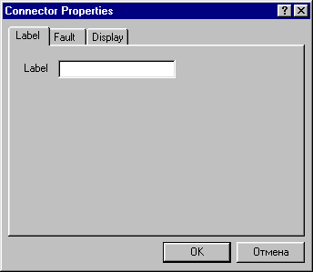
Узел может быть использован не только для подключения проводников, но и для введения надписей (например, указания величины тока в проводнике, его функционального назначения и т.п.). Для этого необходимо дважды щелкнуть по узлу и в раскрывшемся окне свойств (рис. 9) ввести необходимую запись (не более 14 символов), причем запись можно смещать вправо путем введения слева нужного количества пробелов. Это свойство может быть использовано и в том случае, когда позиционное обозначение компонента (например, C1, R10) накладывается на рядом проходящий проводник или другие элементы схемы.
Поле ввода обозначения узла

Рис. 9. Окно свойств узла
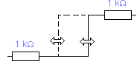Если необходимо переместить отдельный сегмент проводника, к нему подводится курсор, нажимается левая кнопка и после появления в вертикальной или горизонтальной плоскости двойного курсора можно произвести нужные перемещения (не отпуская кнопки).
Для поворота элемента на 90° нужно щелкнуть на нем мышью (элемент выделяется красным цветом) и нажать комбинацию клавиш Ctrl+R, либо щелкнуть мышью на кнопке на основной панели инструментов (см. рис.1). Для поворота выделенного элемента вдоль вертикальной или горизонтальной оси следует щелкнуть мышью на кнопке или на основной панели инструментов.
В результате должна получиться схема по рис.10. (Выполнен пункт задания 2.3).
Далее необходимо "подключить" амперметр для измерения тока в резистивном элементе с номером, указанном в Вашем варианте задания. К этому же резистору следует "подключить" и вольтметр. В результате будет выполнено задание п.2.3.
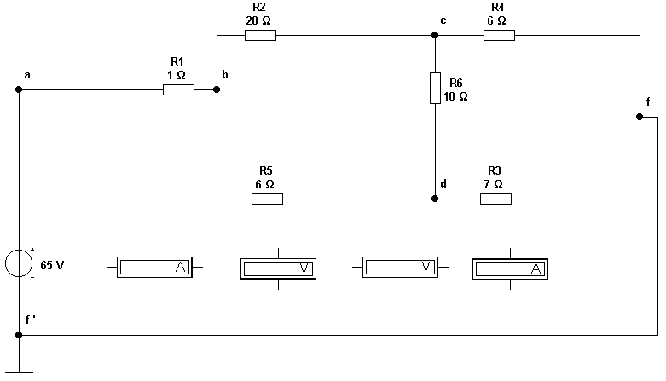
Рис. 10. Исследуемая схема цепи без подключения приборов
Зажим "–" прибора
Вид элемента после выделения и команды поворота на 90° Ctrl + R
На рис.11 приборы подключены к резистору R6. Амперметр можно подключить перетаскиванием мышью так, чтобы выводы прибора совпали с соединительным проводником между R6 и точкой d. Как только это произойдет следует отпустить кнопку мыши.
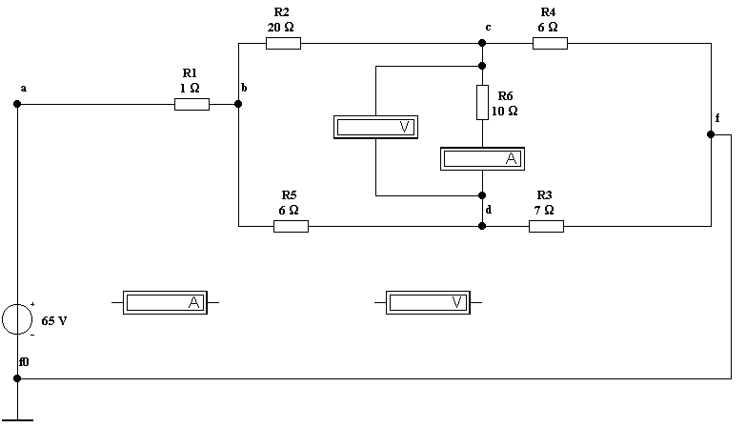
Рис. 11. Исследуемая схема цепи с подключенными приборами
Вольтметр подключается иначе. Вначале он буксируется мышкой в нужное место. Затем к зажиму вольтметра подводится курсор и после возникновения черной точки проводится проводник к проводнику между R6 и точкой с. При этом должна возникнуть точка – узел. Следует быть внимательным, так как подключение может возникнуть как справа, так и слева от узла (показано на рисунке)
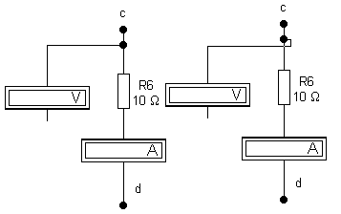
  - Производство измерений
Для измерения тока и напряжения необходимо запустить программу в режиме моделирования. Для этого мышью нужно нажать на кнопку "1" клавиши "Пуск – Стоп" или нажать комбинацию клавиш Ctrl+G (рис.В.1). После того как перестанут изменяться показания приборов, следует остановить процесс моделирования, нажав мышью на кнопку "0" клавиши "Пуск – Стоп", или нажать комбинацию клавиш Ctrl+Т. Списав показания приборов, нужно установить напряжение источника в два раза большем и вновь произвести измерения. В результате будет выполнен п.2.4 задания.
  - Запись схемы цепи на жесткий диск
Для сохранения созданной схемы на жестком диске следует командой File > Save As записать в файл создаваемую схему, указав его имя в диалоговом окне (расширение имени файла указывать не обязательно, программа сделает это автоматически). Имя файла должно быть записано английскими, но не русскими, буквами! Папку, в которую следует записать файл, предложит сама программа и ее не нужно изменять.
  - Завершение работы с программой
На этом выполнение работы заканчивается и нужно закрыть программу EWB. Для этого можно воспользоваться командой File > Exit, или комбинацией клавиш Alt + F4.

Замечания по созданию схем цепей:
- Подключение к схеме контрольно-измерительных приборов производится аналогично. Причем для таких приборов, как осциллограф, соединения целесообразно проводить цветными проводниками, поскольку их цвет определяет цвет соответствующей осциллограммы. Цветные проводники целесообразны не только для обозначения проводников одинакового функционального назначения, но и для проводников, находящихся в разных частях схемы (например, проводники шины данных до и после буферного элемента). Для выделения проводника цветом необходимо дважды щелкнуть мышью на этом проводнике и в окне Свойств выбрать нужный цвет.
- При импортировании в создаваемую схему другой схемы или ее фрагментов целесообразно действовать в следующей последовательности:
  - командой File > Save As записать в файл создаваемую схему, указав его имя в диалоговом окне (расширение имени файла указывать не обязательно, программа сделает это автоматически);
  - командой File > Open (стандартной для Windows) загрузить на рабочее поле импортируемую схему;
  - командой Edit > Select All выделить схему, если импортируется вся схема, или выделить ее нужную часть (для выделения части схемы нужно установить курсор мыши чуть выше и левее первого элемента, нажать левую клавишу и, не отпуская ее, протянуть мышь вниз вправо, чтобы заключить в прямоугольник все выделяемые элементы, как только клавиша будет отпущена, выделенные элементы окрасятся красным цветом – будут выделены);
  - командой Edit > Copy скопировать выделенную схему в буфер обмена;
  - командой File > Open загрузить создаваемую схему;
  - командой Edit > Paste вставить содержимое буфера обмена на рабочее поле; после вставки импортируемая схема будет выделена (и отмечена красным цветом) и может оказаться наложенной на создаваемую схему;
  - клавишами управления курсором (или ухватившись мышью за один из компонентов) отбуксируйте импортированную часть в нужное место, после чего можно отменить выделение;
  - после подключения импортированной схемы необходимо щелчками мыши пройтись по всем ее компонентам, чтобы исключить их смещения, возникающие при буксировке и приводящие к ступенчатым искажениям проводников.
- Перемещения отдельных фрагментов схемы при ее компоновке выполняются вышеописанным образом после выделения фрагмента. Если схема состоит из однотипных блоков, то целесообразно скомпоновать один такой блок, а затем путем копирования и вставки размножить его до нужного количества и выполнить необходимые соединения.

- Содержание отчета
Отчет должен содержать:
- Схему цепи с подключенными приборами;
- Таблицу параметров элементов цепи для Вашего варианта;
- Показания приборов для двух значений напряжений источника;
- Аналитический расчет тока и напряжения в элементе, для которого измерены ток и напряжение;
- Имя компьютера и файла с сохраненной схемой.
Отчет оформляется черным или синим цветом на листах формата А4 с вычерчиванием схемы в соответствии с требованиями ЕСКД.
Составитель
Ю.Е. Бабичев

